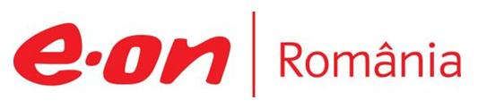

4 octombrie 2018

RAPORT ZILNIC

În scopul unei mai bune colaborări, vă rugăm să ne semnalaţi eventualele neplăceri şi să ne oferiţi sugestii pe care le consideraţi necesare creşterii calităţii serviciului de monitorizare.

1.Ştiri şi emisiuni din domeniul gazelor

Calificativ:  NEUTRU | Blocul-fantomă nu mai are apă, gaz şi curent | Antena1-19:23  2min 13s
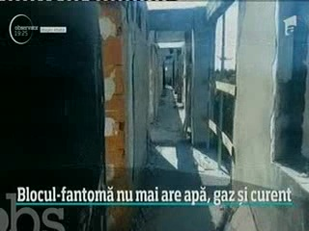 | Viaţa oamenilor care s-au mutat înapoi în blocul care a ars în Capitală este aproape imposibilă din cauza faptului că imobilul nu are apă, curent şi gaze. Ironia sorţii a fost că după ce le-a fost tăiată apa, oamenilor le-au sosit facturile la gaze.  VIDEO Antena1

Calificativ:  NEUTRU | Şoc pentru români: Covrigii, scumpiţi cu 50% | RomâniaTV-23:35  0min 38s
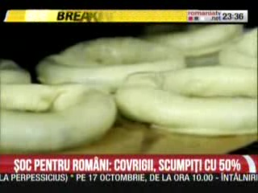 | O mare parte din simigerii au scumpit covrigii cu 50% în ultimele luni, iar o primă explicaţie a scumpirii este creşterea preţului la grâu, la energie electrică şi gaze.  VIDEO RomâniaTV

Calificativ:  NEUTRU | 100 de minute | Antena3 – 18:00
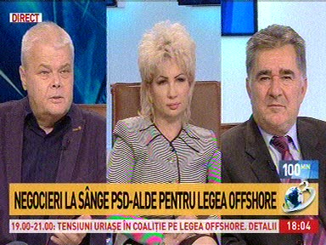 | În cadrul emisiunii „100 de minute” de pe postul Antena3, avându-i ca invitaţi pe Bogdan Ficeac, sociolog, Ingrid Alexandrescu, avocat, Ioan Ghişe, fost senator, s-au discutat următoarele subiecte:  - Moderatoarea emisiunii vorbeşte despre faptul că în coaliţia PSD-ALDE sunt tensiuni din cauza legii offshore după ce ALDE şi UDMR au blocat ieri votarea legii în plenul Camerei şi au retrimis legea către comisii. Aceasta mai spune că sunt negocieri între Dragnea şi Tăriceanu pentru că PSD a rămas fără majoritate în Parlament.  - Vasile Marcu, jurnalist, prin transmisiune directă, spune că legea offshore va fi discutată în următoarele 2 săptămâni, în special amendamentele pe care le-a adus PSD după ce a ieşit legea din Senat.  - Bogdan Ficeac este de părere că zăcămintele din Marea Neagră vor fi viabile circa 10-12 ani, după care se vor epuiza, iar având în vedere acest lucru, nu au cum să asigure independenţa energetică a Europei sau României. Acesta mai spune că se fac tot felul de jocuri mărunte în ceea ce priveşte legea offshore pentru a fi modificată într-un fel sau altul.  - Ioan Ghişe spune că există nişte modele europene în care nivelul redevenţelor este de 2-3 ori mai mare decât cele practicate în România. Acesta mai spune că pensiile norvegienilor sunt mai mari deoarece toate încasările din resursele naturale intră într-un fond naţional de investiţii din care se alimentează fondul de pensii.  - Ioan Ghişe mai spune că scopul acestor negocieri pe legea offshore este ca între ţara noastră şi cei care au tehnologia să exploateze să existe un echilibru în ceea ce priveşte profitul. Acesta mai spune că pe lângă prezenţa companiilor în comisii, au mai fost şi oameni politici străini imnportanţi în vizită la Guvern sau la preşedintele Camerei.  - Moderatoarea emisiunii spune că vechea variantă de la Cameră era foarte bună, dar a fost modificată în Senat de aceeaşi majoritate şi se întreabă ce s-a întâmplat.  - Ioan Ghişe spune că pe parcursul legiferării există influenţe şi intervenţii externe pentru că scopul lor este să maximizeze profitul şi nu veniturile statului român.

Calificativ:  NEUTRU | Punctul de întâlnire | Antena3 – 20:00
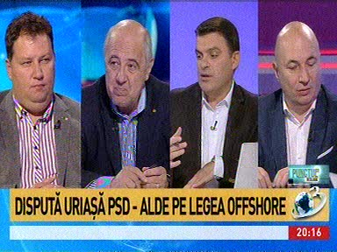 | În cadrul emisiunii „Punctul de întâlnire ” de pe postul Antena3, avându-i ca invitaţi pe Toma Petcu, fost ministru al Energiei, Vlad Nistor, profesor, Codrin Ştefănescu, membru PSD, s-au discutat următoarele subiecte:  - Moderatorul emisiunii vorbeşte despre legea offshore şi spune că e o lege cu un impact uriaş pentru România. Acesta mai spune că pentru explorarea şi pentru confirmarea zăcămintelor din Marea Neagră mari companii internaţionale, precum Exxon şi OMV, au investit sume uriaşe. Moderatorul mai spune că din bogăţia acelui zăcământ trebuie să se amortizeze cheltuielile făcute de companii, statul român să aibă o bucată bună de profit, iar companiile să aibă şi ele profitul lor.  - În cadrul emisiunii este difuzat un material în care se spune că Toma Petcu îl acuză pe Liviu Pleşoianu că face o greşeală din necunoaştere sau informare precară referindu-se la declaraţiile acestuia în care îl atacă pe Călin Popescu Tăriceanu, spunând despre acesta că în 2008 a trecut la secret redevenţele pentru gazele din Marea Neagră, iar acum, când totul este public nu votează legea susţinând că nu are evaluări.  - Toma Petcu spune că ALDE a susţinut, până în acest moment, toate variantele de lege care au fost propuse, dar că interesul naţional trebuie să fie atent studiat. Toma Petcu spune că au fost foarte multe modificări pe zona tehnică a legii offshore care din punctul de vedere al ALDE ridică serioase probleme.  - Toma Petcu mai spune că ALDE a cerut o perioadă de amânare pentru a analiza aspectele financiare şi dacă nu sunt anumite impedimente pe partea de implementare şi derulare a proiectului.  - Vlad Nistor spune că în ultimele luni am avut schimbări majore de viziune în cazul legii offshore şi întotdeauna ele au fost legate de apariţia sau dispariţia unui reprezentant important, fie a celor care au investit deja bani în această afacere, fie a statelor interesate de acest aspect, spre exemplu SUA.  - Toma Petcu spune că la acest moment nu există o evaluare financiară de niciun fel în ceea ce priveşte legea offshore.  - Codrin Ştefănescu spune că Liviu Dragnea a făcut un calcul la tablă şi a prezentat tuturor câştigurile.  - Toma Petcu spune, referitor la investiţii, că în ultimul an şi jumătate cele mai importante investiţii din România sunt în zona de energie şi dă ca exemplu conducta BRUA, investiţii la Transgaz pentru interconectări, termocentrala Romgaz de la Iernut, etc.  - Moderatorul emisiunii spune că nu avem capacităţi suficiente de stocare pentru gazul care va veni din Marea Neagră deoarece Romgaz nu a făcut investiţii. Acesta mai spune că marii actori industriali şi din marile oraşe ale României nu sunt racordaţi la consumul de gaz, iar dacă nu vom avea consumatori de gaz şi capacităţi de stocare degeaba facem exploatarea.

Calificativ:  NEUTRU | Jocuri de putere | RealitateaTV – 22:00
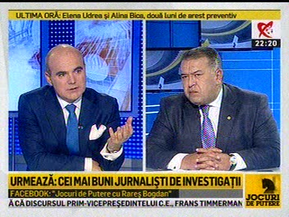 | În cadrul emisiunii „Jocuri de putere” de pe postul RealitateaTV, avându-l ca invitat pe Mihai Daraban, preşedintele Camerei de Comerţ, s-au discutat următoarele subiecte:  - Mihai Daraban spune că avem 73 de agenţi economici în România cu cifra de afaceri peste 100 de milioane de euro, iar aici intră şi Hidroelectrica, Transgaz, Transelectrica, etc.  - Mihai Daraban mai spune, referitor la legea offshore, că ar trebui să ne inspirăm de la alte state, de exemplu Olanda. Acesta mai spune că Exxon este în câştig oricum, deoarece în momentul în care va declara public dimensiunea zăcământului va exploda pe bursă, acela fiind un venit mai mare decât exploatarea în sine.  - Mihai Daraban mai spune că statul nu are de câştigat din legea offshore deoarece cei care lucrează la lege nu au experienţă în domeniu.

Nu au fost ştiri de interes pe canalele radio.

2.Ştiri şi emisiuni din domeniul energiei

Nu au fost ştiri de interes pe canalele radio – TV.

